海南省海口市第十四中学2012新人教版《4.2光的反射》导学案

【学习目标】
1.认识光的反射规律，理解反射现象中光路的可逆性
2.通过观察实验，经历“光的反射规律”的探究过程
3.通过探究性活动培养严谨的科学态度，获得收获的快乐
4.密切联系实际，提高科学技术应用于日常生活和社会的意识。
【学习重点】探究光的反射规律
【学习难点】探究光的反射规律，镜面反射与漫反射
【导学过程】
一、课前导学
我们为什么能够看见物体？同学们观察发光的白炽灯或者日光灯、平面镜、书、课桌等时，我们能够看见这些物体是因为有光进入我们的眼睛。那么，教室内的桌子本身不发光，为什么我们却能够看见呢？
二、课堂导学
知识点一：光的反射规律（重难点）
所有的物体表面都能反射光，但不同的物体表面反射光的情况不同。我们能看到本身不发光的物体，就是由于物体反射的光进入了我们的眼睛。
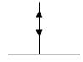
1．在甲图中标出：入射点(O)、法线(ON)、入射光线(AO)、入射角(i) 、反射角(r)
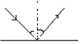
[来源:学科网ZXXK]

甲 乙
（1）法线（ON）：过入射点所作的垂直于镜面的直线。
（2）入射角（i）：入射光线与_____的夹角。（3）反射角（r）：反射光线与_____的夹角。
乙图所示，光线垂直射入时，入射角________、反射角_______
2．分组实验探究：光反射时的规律
利用光的反射演示器，改变光线的入射方向，多次进行实验，并记录光的径迹。
 | 入射角 | 反射角
第一次
第二次
第三次
关于光的反射，你还发现了什么规律？
小结：光的反射定律的内容：（1）___________________________
（2）__________________________（3）_____________________________________
3．在反射现象中，光路是____的，请你举例说明。
针对训练：1.一束光斜射到平面镜上，当入射光束与镜面的夹角逐渐减少时，则（ ）
A.入射角逐渐增大，反射角逐渐增大 B.入射角逐渐减少，反射角逐渐减少
C.入射角逐渐增大，反射角逐渐减少 D.入射角逐渐减少，反射角逐渐增大
2.一束太阳光沿着与水平地面成60º角的方向照射到水平放置的平面镜上，则反射光线与入射光线的夹角是( )
A.120° B.60° C.30° D.0°
归纳总结：__________________________________________________________________
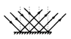
知识点二：光的反射类型（难点）
1.镜面反射（左图)：一束平行光射到光滑物体表面，反射光___________________。
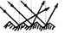
2.漫反射（右图）：一束平行光射到凹凸不平的物体表面，反射光________________
3.思考：（1）漫反射是否遵循光的反射定律？____________________________[来源:学
（2）放映电影的银幕为什么用粗糙的幕布，而不用镜子？

（3）平时我们说的黑板反光是________，而从不同方向可以看到同一不发光的物体就是由于_________________。
针对训练：3.我们能从不同方向看到课桌上的书本，是因为( )
A.书本会发光 B.眼睛发出的光射到书本上
C.射到书本上的光发生了镜面反射 D.射到书本上的光发生了漫反射
归纳总结：____________________________________________________
【课堂练习】
1.光射到两种物质的界面上发生反射时，下列说法中正确的是（ ）
A.反射光线和入射光线居法线的一侧 B.光在反射时，有时反射角不等于入射角
C.反射光线跟入射光线和法线在同一平面内 D.反射光线跟入射光线和法线不在同一平面内
2.下列各成语所反映的情景中，能说明光反射的是（ ）
A.镜花水月 B.坐井观天 C.海市蜃楼 D.立竿见影
4.根据图所给出的条件，分别画出反射光线、入射光线，平面镜的位置．
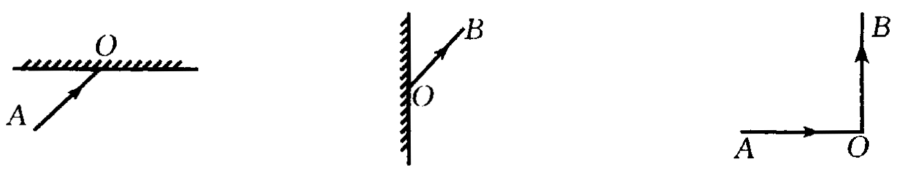
【课后练习】
1.关于光的反射定律，某同学的叙述如下，其中错误的是（ ）
A.反射光线跟入射光线和法线在同一平面上B.反射光线跟入射光线分居在法线的两侧
C.入射角等于反射角 D.入射角为θ，反射角也为θ
2.下列说法中正确的是（ ）A.发生反射时光路是可逆的 B.反射光的速度小于入射光的速度
C.反射光线和入射光线不可能在同一直线上 D.发生漫反射时就不遵守反射定律了
3.下列说法中错误的是（ ） A.光线垂直镜面入射时，反射角是90°[来源:Zxxk.Com]
B.在光的反射现象中，若入射光线靠近法线，反射光线也靠近法线
C.通过平面镜，甲同学能看到乙同学，那么乙也能通过平面镜看到甲
D.镜面反射遵守反射定律，漫反射也遵守反射定律
4.若一束平行光垂直射到一平面镜上，这时反射光和入射光的夹角是（ ）
A.0° B.90° C.45° D.180°
5.若反射光线与入射光线的夹角是80°，则入射光线和镜面的夹角是（ ）
A.40° B.50° C.80° D.130°
6.入射光线与平面镜的夹角是55°，保持入射光线不动，绕入射点转动面镜，使入射角增大10°，则反射光线跟入射光线的夹角是（ ）A.50° B.70° C.90° D.130°
7.雨后晴朗的夜晚，地面低凹处还有积水，为了不踩到地面的积水，怎样判断才正确？
8.在下图中，根据题中给出的条件，画出入射光线、反射光线或平面镜的位置.
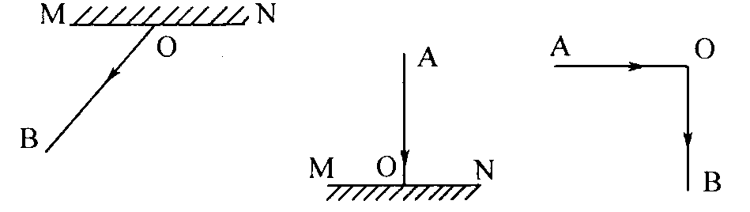 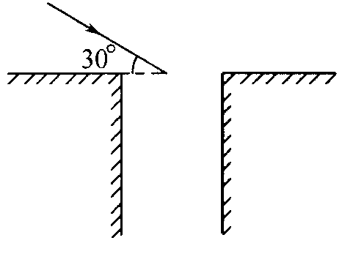 （题9图）
9.太阳光线与水平面成30°角，若要用镜子将太阳光线反射到竖直的深井里，镜面应与水平成多大角度？请在图中画出其光路图.

【学习反馈与小结】
通过这堂课，你有什么收获？你还有什么疑问？请将你的收获和反思记下来。

